2.12 Nihalo na vijačno vzmet
Ruben Belina, Gimnazija Ledina, Ljubljana

Kratek opis za učitelje | Dijaki raziskujejo vplive na nihajni čas vzmetnega nihala. Prek vaje vpeljemo enačbo za lastni nihajni čas vzmetnega nihala.  Za osnovno nalogo in dodatno nalogo 1 zadošča ena šolska ura, z dodatnimi nalogami pa dijaki naredijo vajo v dveh šolskih urah. Težavnost oz. število ciljev lahko izbirajo.  Če dijake delimo na skupine, lahko druga skupina izvaja vajo Nitno nihalo in skupini druga drugi predstavita svoje delo.
Cilji | Dijaki/dijakinje:  - samostojno uporabljajo učbenik;  - spoznajo osnovne pojme za opis nihanja;  - samostojno eksperimentirajo, premišljeno opazujejo in sklepajo;  - spoznajo lastnosti nihala na vijačno vzmet;  - ugotovijo, kako je nihajni čas vzmetnega nihala odvisen od mase uteži;  - se naučijo linearizirati korensko funkcijsko zvezo (dodatna zahtevna naloga).
Priporočilo za oblike in metode dela | Dijaki izvajajo eksperimentalno vajo samostojno ali v dvojicah. Lahko opravijo osnovno nalogo in (ali) več dodatnih nalog. Dijaki, ki pridejo do ustreznih ugotovitev, le-te kasneje predstavijo sošolcem.
Priporočilo za izvedbo | Učno enoto lahko izvedemo kot uvodno uro v nihanje.
Čas za izvedbo | 2 uri | Zahtevnost | več ravni | Vključen eksperiment | da
Priloge |  | - učni list za dijake (pdf, doc),  - priporočila za učitelje (pdf, doc).

Eksperimentalna oprema za samostojno delo dijakov
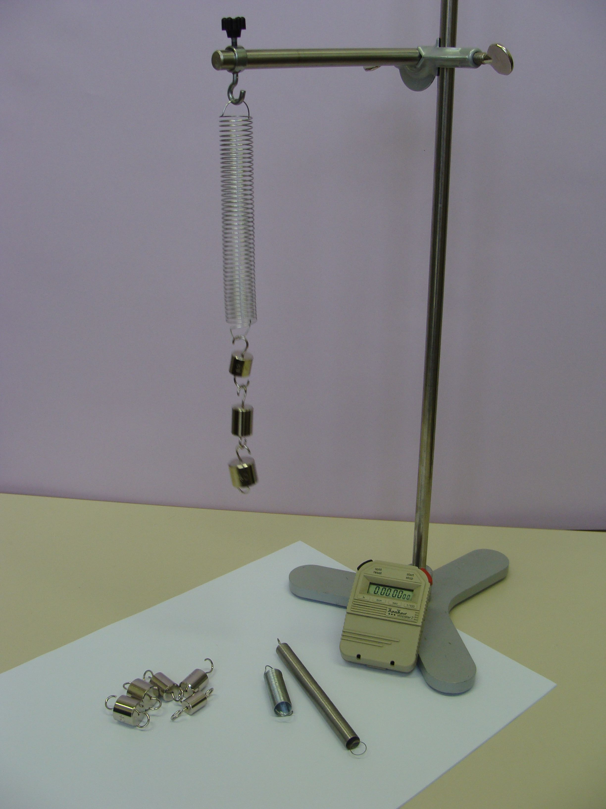

Učni list za dijake
Nihalo na vijačno vzmet

OSNOVNA NALOGA

Namen vaje: Ugotovite, kaj vse vpliva na nihajni čas nihala na vijačno vzmet, in analizirajte, kakšne so zveze med posamezno spremenljivko in nihajnim časom.
Možne spremenljivke:
- amplituda nihanja,
- masa uteži (OBVEZNO),
- prožnostni koeficient vzmeti.

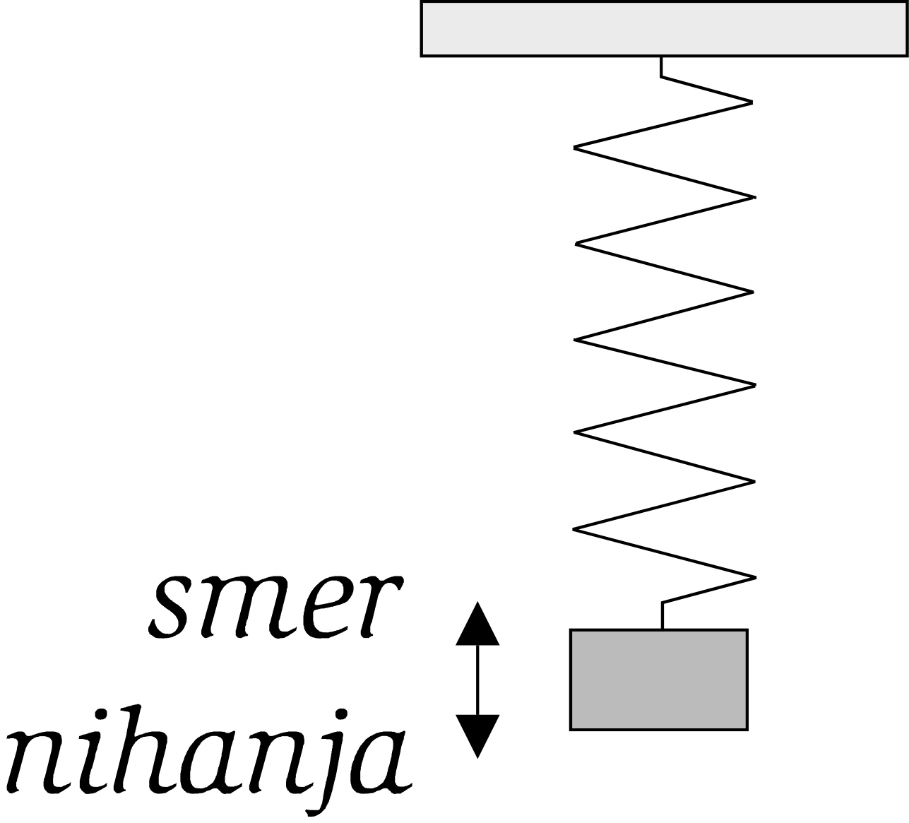
Poskus:
Nihalo sestavite iz vzmeti in uteži, kot kaže slika.

UVODNA NALOGA (za prvo srečanje z nihanjem)

Z besedami opišite in pojasnite naslednje pojme: nihalo, nihanje, nihaj, nihajni čas, ravnovesna lega, skrajna lega, odmik nihala, amplituda, frekvenca nihanja.

Potek dela: Izmerite nihajni čas nihala pri različnih amplitudah. Ugotovitev zapišite. Nato spreminjate maso uteži in izmerke vnesite v preglednico.
Namig: Natančnost meritev lahko precej povečate, če merite čas večjega števila nihajev.

Narišite graf odvisnosti nihajnega časa od mase uteži in opišite njegovo obliko. Uporabite približno deset različnih uteži. Največja masa naj bo veliko večja od najmanjše (vsaj desetkrat).

** DODATNA NALOGA 1

Graf t_{o}(m) linearizirajte in zapišite zvezo v obliki enačbe.

* DODATNA NALOGA 2

Odvisnost nihajnega časa od vzmeti raziščete tako, da isto utež obešate na različne vzmeti. Za vsako vzmet je treba določiti tudi koeficient prožnosti k. Narišite graf t_{o}(k) in zopet poiščite matematično zvezo med spremenljivkama.

Priporočila za učitelje
Nihalo na vijačno vzmet

Vaja je standardna, primerna za uvodno uro v poglavje o nihanju. Zaradi korenske zveze med nihajnim časom in maso se ob njej dijaki lahko naučijo (ali utrdijo) linearizirati preprosto funkcijsko zvezo.

